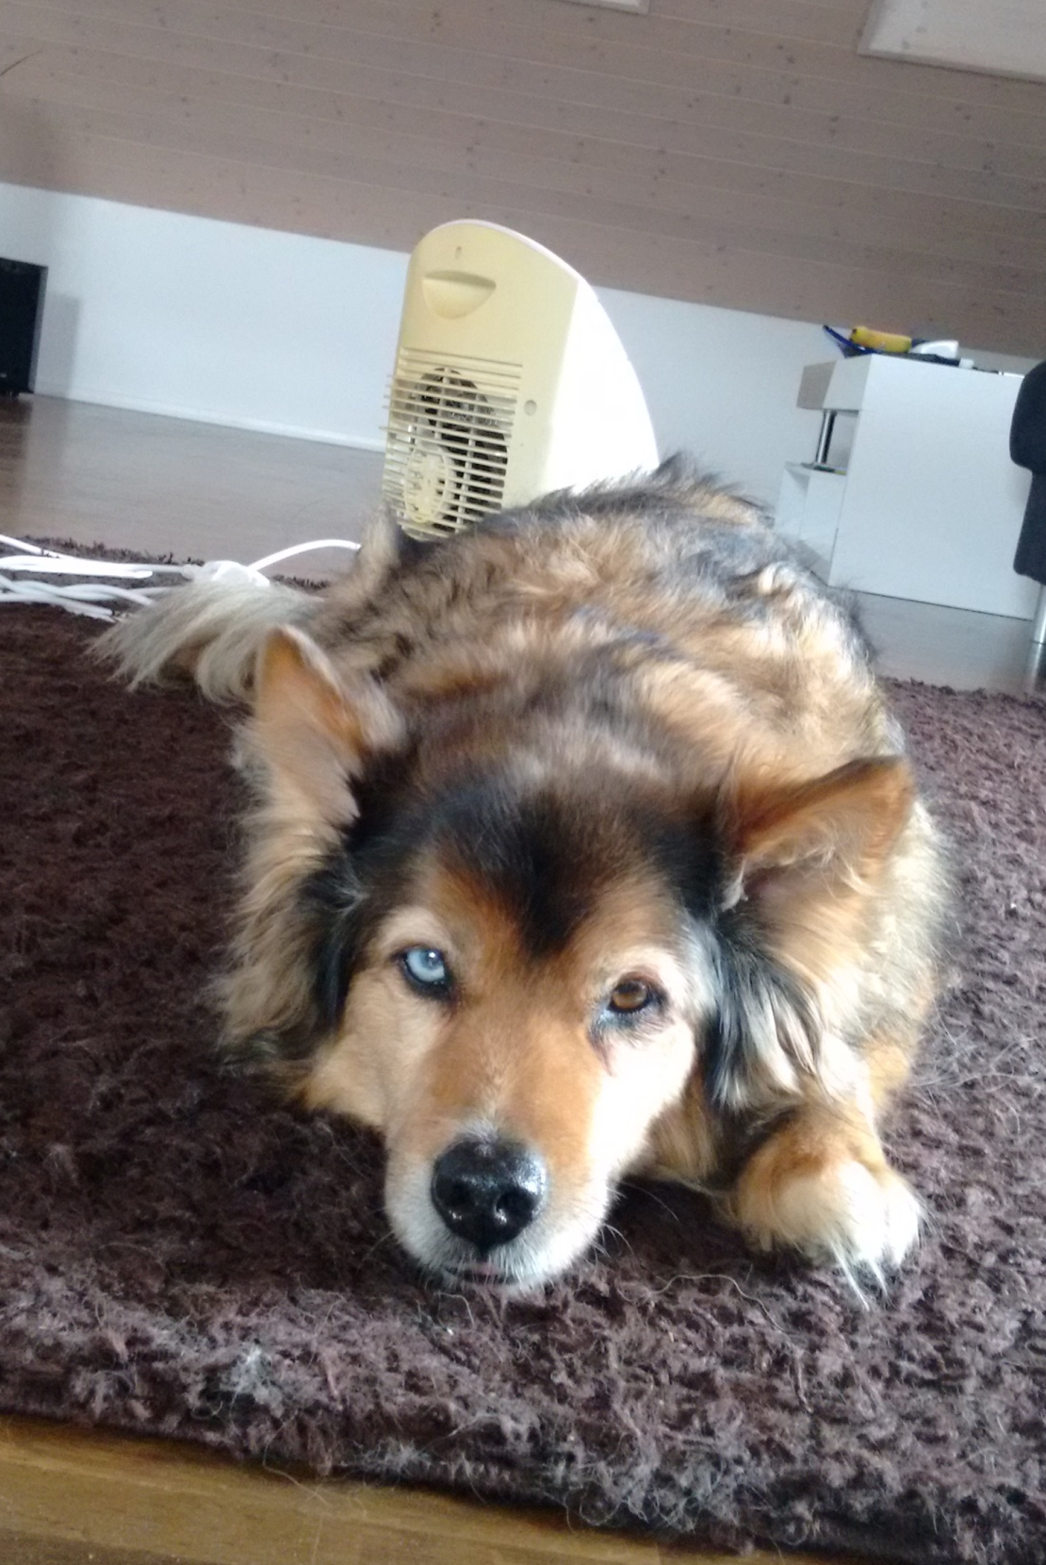
23. Mai 2018

Sehr geehrte Frau Muhmenthaler

Vor etwa 15 Jahren durften wir unseren Rocky bei Ihnen abholen. Damals noch bei Kloten. Wir hatten riesen Freude an Rocky und konnten ihm während all der Zeit ein gutes zu Hause geben. Leider ist unser kleiner Sonnenschein im September letzten gestorben. Die Nieren haben versagt und wir mussten ihn einschläfern. Insgesamt war Rocky 14.5 Jahre unser Begleiter. Eine unglaublich lange Zeit für die wir unendlich dankbar sind.

Nach einer so langen Zeit konnten und wollten wir erst etwas Abstand gewinnen, bevor wir einem neuen Hund in unsere Familie aufnehmen.Wir sind regelmässig mit Hunden aus dem Tierheim Rümlang Gassi gegangen und jetzt ist der Moment da wo wir gerne wieder einem Hund ein zu Hause bieten wollen. Auf Ihrer Homepage ist uns Nelly sofort in’s Auge gestochen. Vermutlich auch wegen der Ähnlichkeit in Statur.

Gerne würden wir Nelly und auch ihre anderen Hunde besuchen kommen. Wir suchen einen Hund von ähnlicher Grösse und Statur wie unser Rocky (+/- 15kg). Viel wichtiger ist jedoch das Wesen. Unser Hund sollte aktiv sein, gerne laufen und ein sanftes Wesen haben.

Ich würde mich freuen, bald von Ihnen zu hören.
Dirk Apel
